工作场所职业病危害警示标识(GBZ158-2003)

自 2003-12-1 起执行
前言
本标准为全文强制性标准。
根据《中华人民共和国职业病防治法》和《使用有毒物品作业场所劳动保护条例》制定本标准。
本标准的附录A、B、C和D为规范性附录。
本标准2003年6月3日首次发布。
本标准由中华人民共和国卫生部提出并归口。
本标准起草单位：中国疾病预防控制中心环境与健康相关产品安全所、中国疾病预防控制中心职业卫生与中毒控制所、辽宁省职业病防治院、上海市疾病预防控制中心、沈阳市第九人民医院。
本标准由中华人民共和国卫生部负责解释。
本标准主要起草人：霍本兴、孙承业、许恕中、陈良、阎波、张旸旸、刘悦。
目次
1 范围
2 规范性引用文件
3 图形标识
4 警示线
5 警示语句
6 有毒物品作业岗位职业病危害告知卡
7 使用有毒物品作业场所警示标识的设置
8 其他职业病危害工作场所警示标识的设置
9 设备警示标识的设置
10 产品包装警示标识的设置
11 贮存场所警示标识的设置
12 职业病危害事故现场警示线的设置
附录A（规范性附录）警示图形标准规格及设置
附录B（规范性附录）图形标识的分类及使用范围
附录C（规范性附录）基本警示语句
附录D（规范性附录）有毒物品作业岗位职业病危害告知卡
工作场所职业病危害警示标识
1 范围
本标准规定了在工作场所设置的可以使劳动者对职业病危害产生警觉，并采取相应防护措施的图形标识、警示线、警示语句和文字。
本标准适用于可产生职业病危害的工作场所、设备及产品。根据工作场所实际情况，组合使用各类警示标识。
2 规范性引用文件
下列文件中的条款，通过本标准的引用而成为本标准的条款。凡是注日期的引用文件，其随后所有的修改单（不包括勘误的内容）或修订版均不适用于本标准，然而，鼓励根据本标准达成协议的各方研究是否可使用这些文件的最新版本。凡是不注日期的引用文件，其最新版本适用于本标准。
GB 2893 安全色
GB 16179 安全标志使用导则
ISO 3864-1 工作场所和公共场所安全标识的设计原则
3 图形标识
图形标识分为禁止标识、警告标识、指令标识和提示标识。见附录A和B。
禁止标识——禁止不安全行为的图形，如“禁止入内”标识。
警告标识——提醒对周围环境需要注意，以避免可能发生危险的图形，如“当心中毒”标识。
指令标识——强制做出某种动作或采用防范措施的图形，如“戴防毒面具”标识。
提示标识——提供相关安全信息的图形，如“救援电话”标识。
图形标识可与相应的警示语句配合使用，见附录B和C。图形、警示语句和文字设置在作业场所入口处或作业场所的显著位置。
4 警示线
警示线是界定和分隔危险区域的标识线，分为红包、黄色和绿色三种。见附录B。按照需要，警示线可喷涂在地面或制成色带设置。
5 警示语句
警示语句是一组表示禁止、警告、指令、提示或描述工作场所职业病危害的词语。警示语句可单独使用，也可与图形标识组合使用。基本警示语句见附录C。
6 有毒物品作业岗位职业病危害告知卡
根据实际需要，由各类图形标识和文字组合成《有毒物品作业岗位职业病危害告知卡》（以下简称告知卡）。参见附录D。《告知卡》是针对某—职业病危害因素，告知劳动者危害后果及其防护措施的提示卡。
《告知卡》设置在使用有毒物品作业岗位的醒目位置。
7 使用有毒物品作业场所警示标识的设置
在使用有毒物品作业场所入口或作业场所的显著位置，根据需要，设置“当心中毒”或者“当心有毒气体”警告标识，“戴防毒面具”、“穿防护服”，“注意通风”等指令标识和“紧急出口”、“救援电话”等提示标识。
依据《高毒物品目录》，在使用高毒物品作业岗位醒目位置设置《告知卡》。
在高毒物品作业场所，设置红色警示线。在一般有毒物品作业场所，设置黄色警示线。警示线设在使用有毒作业场所外缘不少于30cm处。
在高毒物品作业场所应急撤离通道设置紧急出口提示标识。在泄险区启用时，设置“禁止入内”、“禁止停留”警示标识，并加注必要的警示语句。
可能产生职业病危害的设备发生故障时，或者维修、检修存在有毒物品的生产装置时，根据现场实际情况设置“禁止启动”或“禁止入内”警示标识，可加注必要的警示语句。
8．其他职业病危害工作场所警示标识的设置
在产生粉尘的作业场所设置“注意防尘”警告标识和“戴防尘口罩”指令标识。
在可能产生职业性灼伤和腐蚀的作业场所，设置“当心腐蚀”警告标识和“穿防护服”、“戴防护手套”、“穿防护鞋”等指令标识。
在产生噪声的作业场所，设置“噪声有害”警告标识和“戴护耳器”指令标识。
在高温作业场所，设置“注意高温”警告标识。
在可引起电光性眼炎的作业场所，设置“当心弧光”警告标识和“戴防护镜”指令标识。
存在生物性职业病危害因索的作业场所，设置“当心感染”警告标识和相应的指令标识。
存在放射性同位素和使用放射性装置的作业场所，设置“当心电离辐射”警告标识和相应的指令标识。
9．设备警示标识的设置
在可能产生职业病危害的设备上或其前方醒目位置设置相应的警示标识。
10．产品包装警示标识的设置
可能产生职业病危害的化学品、放射性同位素和含放射性物质的材料的，产品包装要设置醒目的相应的警示标识和简明中文警示说明。警示说明载明产品特性、存在的有害因素、可能产生的危害后果，安全使用注意事项以及应急救治措施内容。
11．贮存场所警示标识的设置
贮存可能产生职业病危害的化学品、放射性同位素和含有放射性物质材料的场所，在入口处和存放处设置相应的警示标识以及简明中文警示说明。
12．职业病危害事故现场警示线的设置
在职业病危害事故现场，根据实际情况，设置临时警示线，划分出不同功能区。
红色警示线设在紧邻事故危害源周边。将危害源与其他的区域分隔开来，限佩戴相应防护用具的专业人员可以进入此区域。
黄色警示线设在危害区域的周边，其内外分别是危害区和洁净区，此区域内的人员要佩戴适当的防护用具，出入此区域的人员必须进行洗消处理。
绿色警示线设在救援区域的周边，将救援人员与公众隔离开来。患者的抢救治疗、指挥机构设在此区内。
附录A
（规范性附录）
警示图形标准规格及设置
A．1 式样及颜色
A．1．1 基本几何图形式样、颜色及含义见（ISO3864-1）。
基本几何图形式样、颜色及含义见表A．1
表A．1 基本几何图形式样、颜色及含义
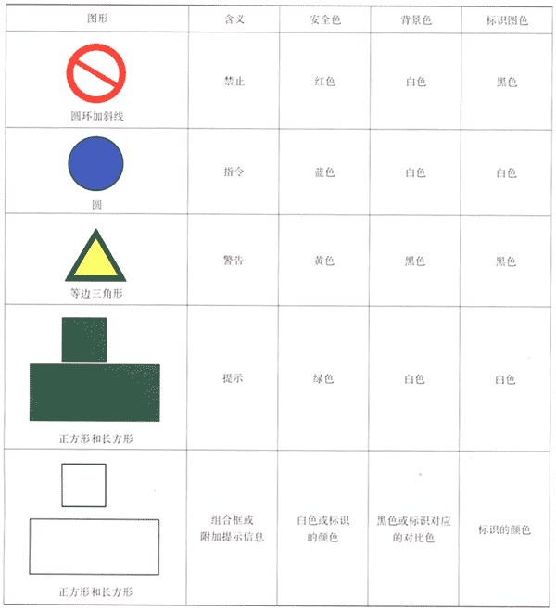
A．1．2 安全色
红色——表示禁止和阻止的意思。
蓝色——表示指令，要求人们必须遵守的规定。
黄色——表示提醒人们注意。
绿色——表示给人们提供允许、安全的信息。
A．2 制作
A．2．1 禁止标识
禁止标识按下列格式进行设计，如图A．1所示。
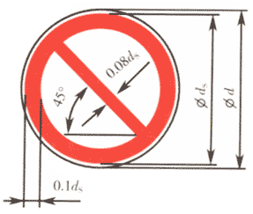
图A．1 禁止标识的基本形式
背景：白色
圆圈带和斜杠：红色
标识图：黑色
外圈：白色
安全色至少应覆盖总面积的35%
A．2．2 指令标识
指令标识按下列模式进行设计，如图A．2所示。
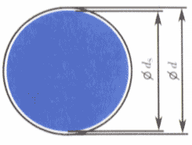
图A．2 指令标识的基本形式
背景：蓝色
标识图：白色
外圈：白色
安全色至少应覆盖总面积的50%
A．2．3 警告标识
警告标识的基本形式是等边三角形边框，按下列格式进行设计，如图A．3所示。
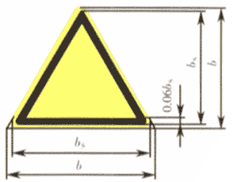
图A．3 警告标识的基本形式
背景：黄色
三角形内带：黑色
标识图：黑色
三角形外圈：黄或白色
安全色至少应覆盖总面积的50%
A．2．4 提示标识
提示标识按下列格式进行设计，如图A．4所示。
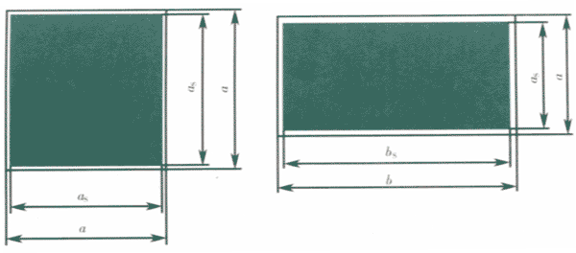
图A．4 提示标识的基本形式
背景：绿色
标识图：白色
外圈：白色
安全色（绿色）至少应覆盖总面积的50%
A．2．5 附加提示标识
附加提示标识如图A．5所示。
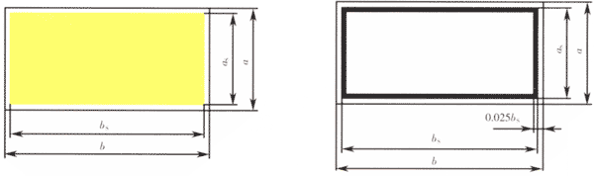
图A．5 附加提示标识的基本形式
A．2．6 组合标识的编排
组合标识的编排按以下位置设立，如图A．6所示。
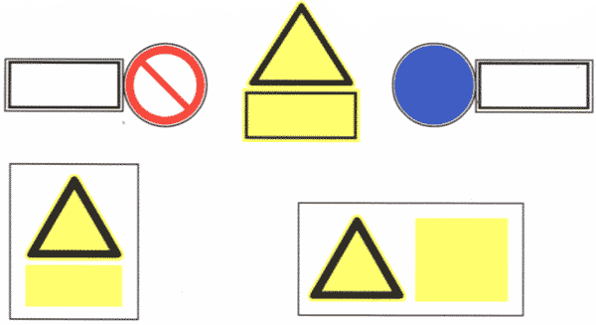
图A．6 组合框标识的编排
A．2．7 多重标识
多重标识的基本形式如图A．7所示。
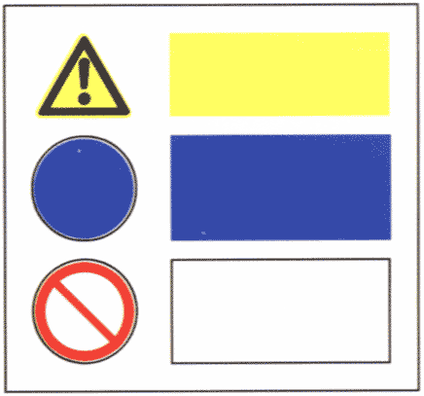
图A．7 多重标识的排列
A．2．8 提示标识、方向标识和文字组合
提示标识、方向标识和文字组合按以下方式设立，方向提示标识在说明方向时应设附加提示标识。“出口”字体用楷体。如图A．8所示。
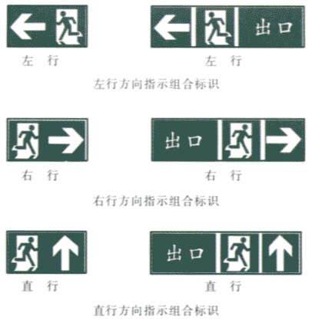
图A．8 方向组合标识
A．2．9 警示线
警示线分为黄色警示线、红色警示线和绿色警示线，如图A．9所示。
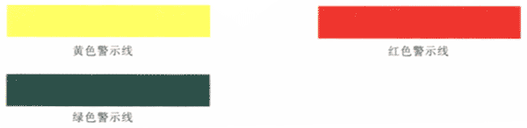
图A．9 警示线
A．3 警示标识设置和使用
警示标识设置和使用见GB16179。
A．3．1 警示标识和设置高度
除警示线外，警示标识设置的高度，尽量与人眼的视线高度相一致，悬挂式和柱式的环境信息警示标识的下缘距地面的高度不宜小于2m；局部信息警示标识的设置高度以视具体情况确定。
A．3．2 使用警示标识的要求
A．3．2．1 警示标识设在与职业病危险工作场所有关的醒目位置，并有足够的时间来注意它所表示的内容。
A．3．2．2 警示标识不设在门、窗等可移动的物体上。警示标识前不得放置妨碍认读的障碍物。
A．3．2．3 警示标识（不包括警示线）的平面与视线夹角应接近90°角，观察者位于最大观察距离时，最小夹角不低于75°角，如图A．10所示。
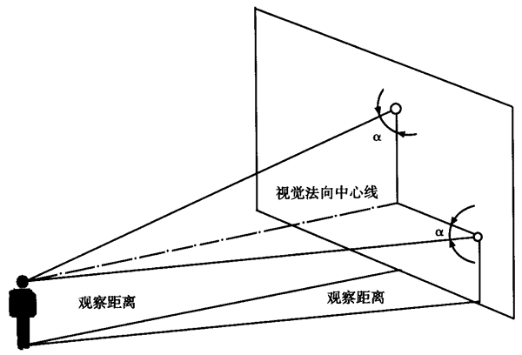
图A．10 警示标识平面与视线夹角α不低于75°角
A．3．2．4 警示标识设置的位置应具有良好的照明条件。
A．3．2．5 警示标识（不包括警示线）的固定方式分附着式、悬挂式和柱式三种。悬挂式和附着式的固定要稳固不倾斜，柱式的警示标识和支架应牢固地连接在一起。
A．3．3 警示标识的其他要求
警示标识（不包括警示线）要有衬边。除警告标识边框用黄色勾边外，其余全部用白色将边框勾一窄边，即为警示标识的衬边。衬边宽度为标识边长或直径的0．025倍。
A．3．3．1 警示识标的材质
警示标识（不包括警示线）采用坚固耐用的材料制作，一般不宜使用易变形、变质或易燃的材料。有触电危险的作业场所使用绝缘材料。
可能产生职业病危害的设备、化学品、放射性同位素和含放射性物质的材料产品包装上，可直接粘贴、印刷或者喷涂警示标识。
A．3．3．2 警示标识（不包括警示线）表面质量
除上述要求外，标识牌图形要清楚，光滑、无孔洞和影响使用的任何缺陷。
A．3．3．3 警示标识牌（不包括警示线）的尺寸，见表A．2。
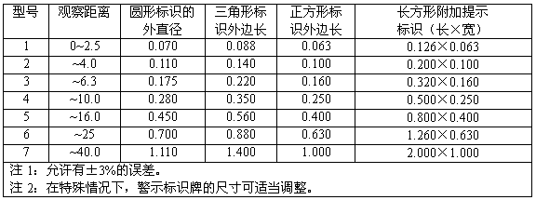
表A．2 警示标识牌的尺寸
A．3．3．4 设在固定场所的警示线宽度为10cm，警示线可用涂料制作。临时警示线宽度为10cm，可用纤维等材料制作。
A．4 颜色
警示标识所用的颜色要符合GB2893规定的颜色。
A。5 检查与维修
警示标识每半年至少检查一次，如发现有破损、变形、褪色等不符合要求时要及时修整或更换，见GB16179。
附录B
(规范性附录)
图形标识的分类及使用范围
B．1 根据图形标识的设置位置，可将其分为：
B．1．1 环境信息标识(H)：所提供的信息涉及较大区域的图形标识。
B．1．2 局部信息标识(J)：所提供的信息只涉及某地点，甚至某个设备或邮件的图形标识。
B．2 图形标识的分类
根据图形标识所表达的意思分为禁止标识、警告标识、指令标识、提示标识和警示线。
B．2．1 禁止标识
禁止标识见表B．1。
表B．1 禁止标识
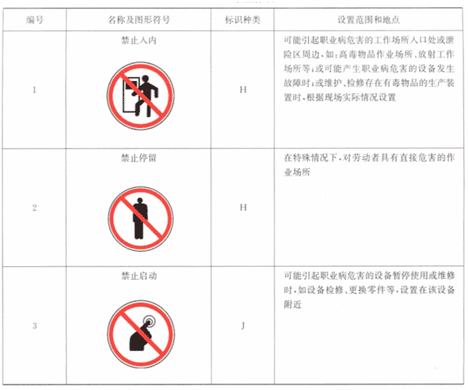
B．2．2 警告标识
警告标识见表B．2。
表B．2 警告标识
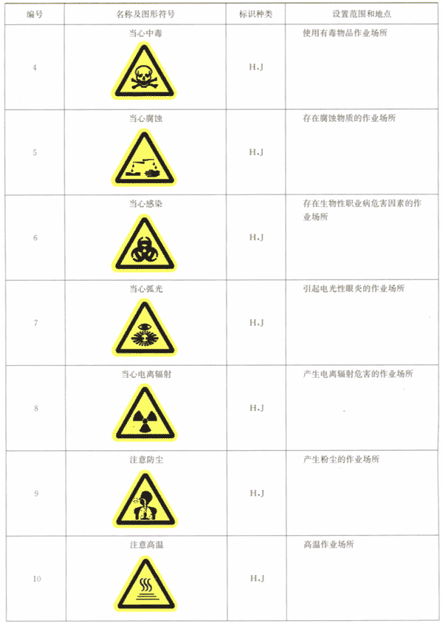
续表
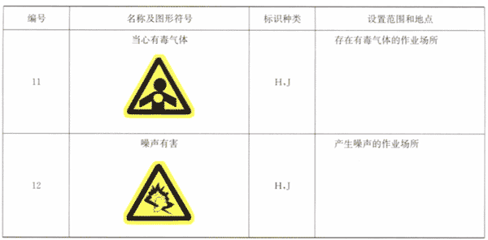
B．2．3 指令标识
指令标识见表B．3
表B．3 指令标识
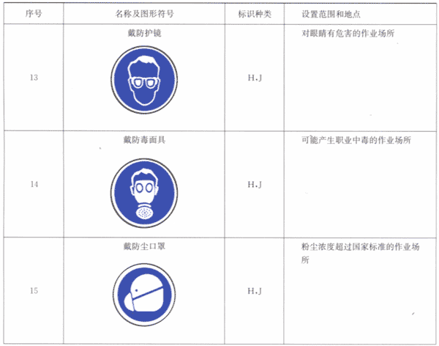
续表
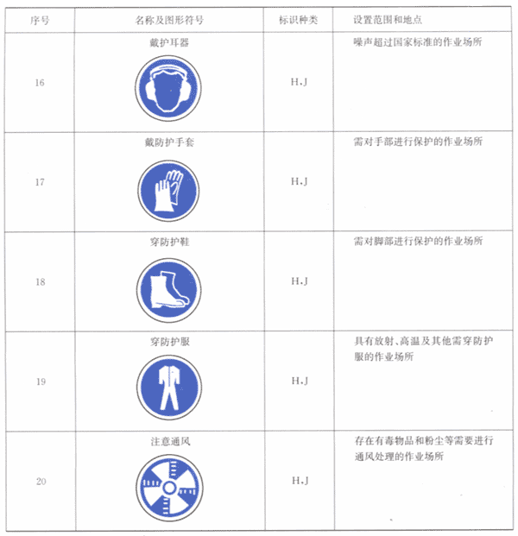
B．2．4提示标识
提示标识见表B．4
表B．4 提示标识
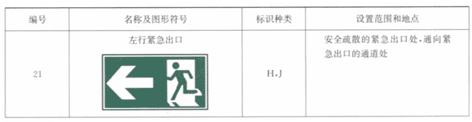
续表
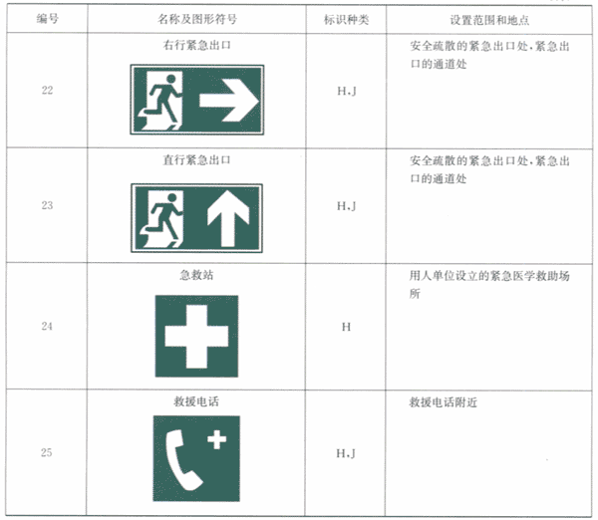
B．2．5警示线
警示线见表B．5
表B．5警示线
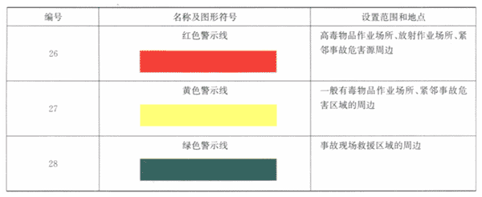
附录C
（规范性附录）
基本警示语句
C．1 基本警示语句见表C．1
表C．1 基本警示语句
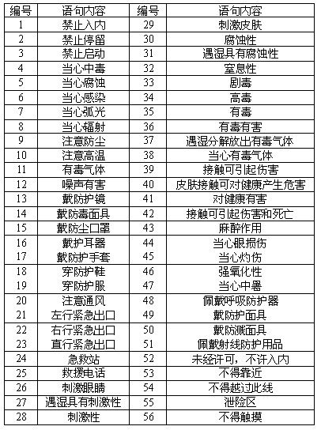
C．2 根据工作场所职业病危险的实际状况进行选用。除以上基本警示语句外，在特殊情况下，可自行编制适当的警示语句。警示语句既可单独使用，又可组合使用，也可构成完整的句子。
附录D
（规范性附录）
有毒物品作业岗位职业病危害告知卡
D．1 内容与说明
《告知卡》是设置在使用高毒物品作业岗位醒目位置上的一种警示，它以简洁的图形和文字，将作业岗位上所接触到的有毒物品的危害性告知劳动者，并提醒劳动者采取相应的预防和处理措施。《告知卡》包括有毒物品的通用提示栏、有毒物品名称、健康危害、警告标识、指令标识、应急处理和理化特性等内容。
D．1．1 通用提示栏
在《告知卡》的最上边一栏用红底白字标明“有毒物品，对人体有害，请注意防护”等作为通用提示。
D．1．2 有毒物品名称
用中文标明有毒物品的名称。名称要醒目清晰，位于《告知卡》的左上方，可能时应提供英文名称。
D．1．3 健康危害
简要表述职业病危害因素对人体健康的危害后果，包括急、慢性危害和特殊危害。此项目位于《告知卡》的中上部位。
D．1．4 警告标识
在名称的正下方，设置相应的警示语句或警告标识，有多种危害时，可设置多重警告标识或警示语句。
D．1．5 应急处理
简要表述发生急性中毒时的应急救治与预防措施。
D．1．6 指令标识
用警示语句或指令标识表示要采取的职业病危害防护措施。
D．1．7 理化特性
简要表述有毒物品理化、燃烧和爆炸危险等特性。
D．1．8 救援电话
设立用于在发生意外泄漏或者其他可能引起职业病危险情况下的紧急求助电话，便于组织相应力量进行救援工作。
D．1．9 职业卫生咨询电话
为劳动者设立的提供职业病危害防范知识和建议的咨询电话。
D．2 有毒物品作业岗位职业病危害告知卡示例

